Narysuj - co pięknie pachnie
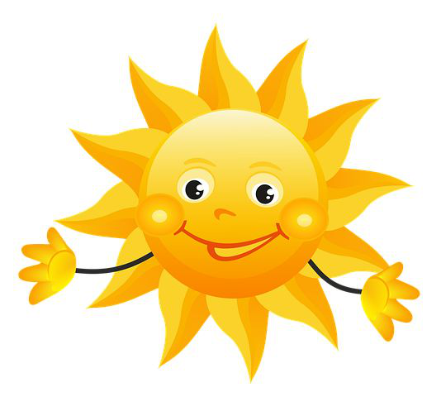

Narysuj - co wydaje brzydki zapach.

